Rudolf Stuchlík

(1938 – 1999)

Rudolf Stuchlík byl nejúspěšnější hádankář a křížovkář z rozvětvené rodiny Stuchlíků, jejíž jméno bylo desítky let spojeno s historií české hádanky a křížovky. V patnácti letech se zúčastnil velkého klání nejlepších řešitelů z Čech a Moravy v Brně, a v hádankářské části obsadil třetí místo. Během dalších let úspěchů přibývalo, což bylo korunováno ziskem mistrovské třídy v řešení hádanek. Později k tomu přidal také mistrovské třídy v autorství hádanek a křížovek. Počet jeho vítězství v autorských soutěžích se prakticky nedá spočítat.
Své schopnosti, řešitelské i autorské, uplatňoval Ruda Stuchlík jako člen brněnského kroužku Kabrňáci. Byl platným členem Svazu českých hádankářů a křížovkářů (SČHAK) a v letech 1977 až 1992 byl členem jeho výboru. Pracoval v Odborné křížovkářské komisi, vedl některé skupiny České křížovkářské ligy, pracoval v porotách při hodnocení hádanek i křížovek v autorských soutěžích.
O Rudovi Stuchlíkovi lze říct, že křížovky a hádanky byly jeho životem. A jako takový zanechal výraznou stopu jak v historii Kabrňáků, tak v historii Svazu českých hádankářů a křížovkářů.

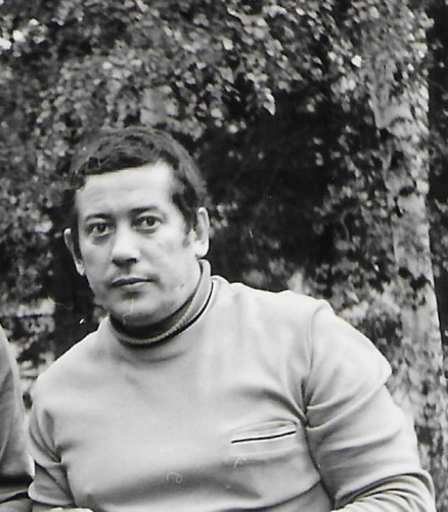
Ukázky z tvorby
1. SLOUČENKA (1959)  Nástroj starce odpočívá,  nyní z mlýna už se práší.  Vidíme, že z práce mlýna  na vesnici kouř se snáší. | 2. PŘÍPOJKA (1960)  Miluji ozvěnu ve skalách,  kde jsme s mojí milou vždycky sami.  Hluboká tišina je kol nás,  vesny vůně hlavu zamotá mi.
3. POSUNKA (1974)  I když prosí poníženě,  plýtvá na mě kouzly svými,  nic z toho, co náleží mi,  nepřenechám svůdné ženě. | 4. PŘESUNKA (1975)  Kadeř dívky čapka chrání  na procházce se mnou v háji.  Pro nás jen se kvítek sklání,  z lásky květy nosím já jí.
5. PÁDOVKA (1976)  Klenot, na něm údaje,  v šatu části zlato mámí.  Na žezle až do kraje  rozsety jsou drahokamy. | 6. VÝMĚNKA (1977)  Exot bystrý zmlkl v křoví,  pochoutky mu sotva hoví.  Mokrý šat je, zvlhla vesta,  vláha padla v stromy města.
7. ZÁHADNÝ NÁPIS (1979)  Za bouře v dešti v úbočí hory  utrpí úraz ředitel chorý. | 8. ZÁMĚNKA (1982)  Za pakatel léčba - ta se cení,  domů potom jízda nudná není.
9. SMĚROVKA (1983)  Kráčím s klackem v ruce  ve vysoké trávě.:  Mezi stromy mizím  námořníku právě. | 10. OBNAŽKA (1984)  Plavidlo pluje, kde skály stály,  zvířete dusot doznívá v dáli.  Na břehu řeky po ránu už  plody si natrhá na keři muž.
11. VÝPUSTKA (1985)  S vyschlým kalem suchá houba  poblíž jámy leží kdesi.  Nachystaná léčka šelmu děsí,  padnout do ní – jistá zhouba. | 12. TÓNOVKA (1986)  Řecka vývoj stálý bolest nepřináší,  plody oliv vůni šíří do daleka.  Nádoby jsou plné, noc sny všechny plaší,  novoluní v letech domorodce leká.
13. ZDVOJENKA (1988)  V opeřenci zájem vzniká  o křik ptáků u rybníka. | 14. PŘÍDAVKA (1990)  Před blátem mnich krátí kroky,  otec bál se léčby roky.
15. OBNAŽKA (1997)  Před setměním tam, kde lávka,  rezavý stroj dělník leští.  V tomto čase sedla vláha  u krajiny chudé dešti. | 16. MĚKČENKA (1998)  Kštice herce v oči bije,  okno chrání žaluzie.  Ještě než se bouře zdvihne,  matka městem jen se mihne.

Řešení: 1. Kosa dědy, mletí – k osadě dým letí. – 2. Já rád echo mám - jara dech omámí. – 3. Co mám, nedám omamné dámě. – 4. Vlas, čepec, třemdava - svlačce Petře dávám. – 5. Koruna, data, v pase - korund a topas. – 6. Rosela živá, jelita, róba - rosa leží v aleji Tábora. – 7. Ve stráni na Rysy si raní nárt šéf. – 8. Šesták, terapeutika - cesta, která neutíká. – 9. Hůl nesu - do luhu lodníku dnes unikám. – 10. Korveta, srnky dupání - orve trnku pán. – 11. Stará špína, stará havelka - straší nástraha vlka. – 12. Země cesta, hoře, kádě - fáze měsíce starého Řeka děsí. – 13. Hohola láká kajek jek. – 14 Trapista, kal - terapie se táta léta lekal. – 15. Můstek, špinavé čerpadlo, karosář - u stepi navečer padla rosa. – 16. Vlasy mima, typ rolety - Vlašimí máti proletí.

